##Управление выходным MIDI-файлом
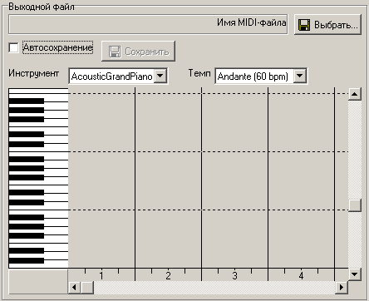
Позволяет просматривать клавишную табулатуру найденных нот и сохранять их в MIDI-файл.
Содержит следующие элементы управления:
Имя выходного файла.
Кнопка выбора выходного файла.
Флажок автосохранения.
Кнопка сохранения.
Список выбора инструмента.
Список выбора темпа.
Клавишная табулатура.

#midictl

